português – concordância verbal
Leia a notícia abaixo:
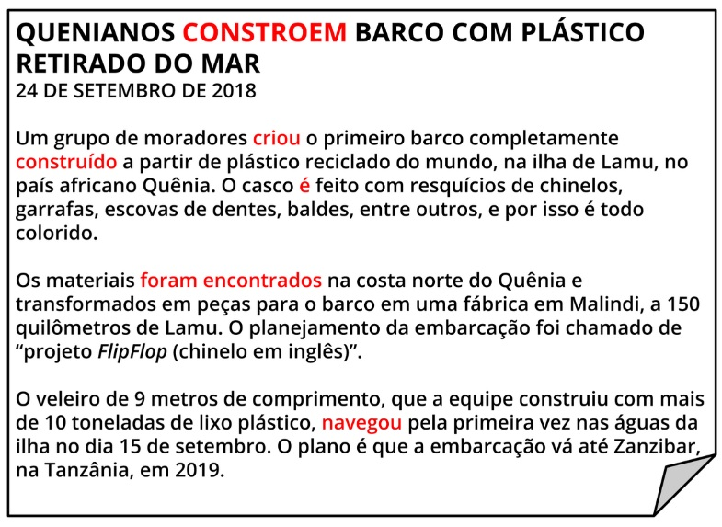
Disponível em: <https://jornaljoca.com.br/portal/quenianos-constroem-barco-com-plastico-retirado-do-mar/>. Acesso em: 26 maio. 2020

- Do que se trata a notícia?

- A que classe gramatical pertencem as palavras destacadas?

- Podemos encontrar no texto, outras palavras que cumprem essa função? Cite exemplos.

- Essas palavras podem mudar? Podem ser alteradas? Como isso acontece? Explique.

